アクティブ  持続可能な社会に向けて | 慢性的な飢餓をなくすには？  安定した食料供給について私たちができることを考えよう | 教科書  p. 170 ～ 171
年 組 番
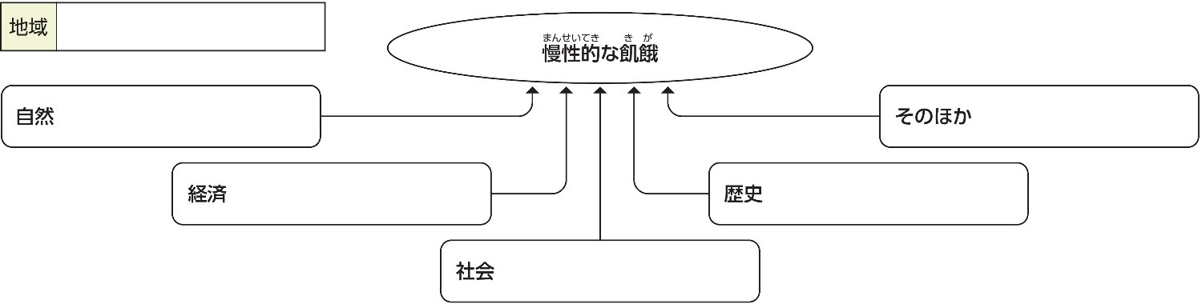
- 慢性的な飢餓が生じる要因を整理しよう
- 慢性的な飢餓が起こっているのはどのような地域だろうか。また、なぜその地域で慢性的な飢餓が起こっているのだろうか。4節「食料問題」の学習内容や教科書p.170を参考にして、その要因を右の図に記入しよう。

要 因 | 日本に期待される取り組み
自然
経済
社会
歴史
そのほか
- 日本に期待される取り組みを表にまとめよう
- 慢性的な飢餓に苦しむ人が多い国や地域に対する安定した食料供給を実現するために、先進国である日本にはどのような取り組みが期待されるのだろうか。STEP 1 でで考えた要因ごとに、日本の取り組みを考え、下の表に記入しよう。

順 位 | あなたができること | あなたがつけた順位の理由
- あなたができることを考えよう
- STEP 2 までの内容を踏まえて、慢性的な飢餓に苦しむ人が多い国や地域をなくすために、あなたができる具体的な方法を三つ考えよう。また、三つの方法について、あなたがすぐにできることから順位をつけ、その順位にした理由を右の表にまとめよう。

- 意見交換をしてあなたの考えをまとめよう
アクティブの振り返り | ◎…よくできた ○…できた △…あまりできなかった
- 慢性的な飢餓をなくすことについて、資料や学習したことをもとに、自身の考えをまとめることができた。  - 理由を明らかにして、自身の考えを表現することができた。 |  | （ ◎ ○ △ ）  （ ◎ ○ △ ）
- STEP 3 で考えたあなたができる取り組みについて、意見交換をしよう。意見交換後、あなたの考えは変わっただろうか。考えが変わった理由、変わらなかった理由をまとめよう。

